
الانقسام الخلوي
اسم الطالب التاريخ : / /2023
الصف: الثامن ( أ+ب)
*تسبق عملية الإنقسام الخلوي عملية تضاعف ال DNA
الإنقسام الخلوي نوعان : أ) الإنقسام المتساوي ( يحدث في الخلايا الجسمية) ب) الإنقسام المنصف ( يحدث بالخلايا الجنسية)
*قبل البدء بالإنقسام تكون الكروموسومات غير واضحة وعلى شكل شبكة كروماتينية ، ويكون الغلاف النووي موجود والنوية موجودة . كذلك يوجد زوج من المريكزات( السنتريولات)
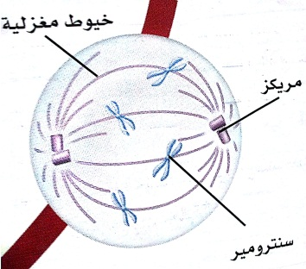
* راجع صفحة 14 من كتاب الطالب
مراحل الانقسام المتساوي
الطور التمهيدي

- تختفي النوية والغلاف النووي
- تتكاثف الكروموسومات وتظهر على شكل كروماتيدات
- تتكون الخيوط المغزليه وتبدأ السنتريولات( المريكزات ) بالتحرك نحو أقطاب الخلية
الطور الاستوائي

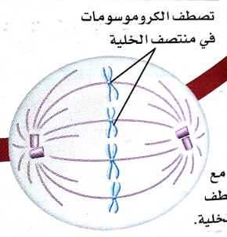
- تصطف الكروموسومات عند خط استواء الخلية .
- تبدأ الخيوط المغزلية الصادرة من المريكزات ( السنتريولات) بالإرتباط
بمريكزات الكروموسومات.
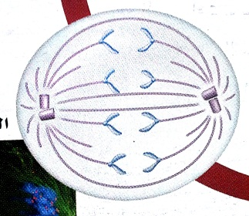
الطور الانفصالي

* تنكمش الخيوط المغزلية
* فتنسحب الكروماتيدات إلى قطبي الخلية
الطور النهائي

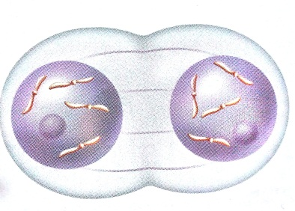
انتبه الطور النهائي عكس الطور التمهيدي
** يتكون الغلاف النووي وتظهر النوية .
** تختفي الخيوط المغزلية
** تصل الكروموسومات الى قطبي الخلية
** ينقسم السيتوبلازم والغشاء البلازمي
** تنتج من الإنقسام المتساوي خليتان متماثلتان في كل منهما نفس عدد الكروموسومات في الخلية الأصلية .

الإنقسام المنصف : ( يحدث في الخلايا الجنسية لإنتاج الجاميتات)

*راجع صفحة 15 من كتاب الطالب
المرحلة الأولى من الانقسام المنصف

يحدث فيه اختزال( تنصيف ) عدد الكروموسومات في الجاميتات الى النصف.أي تنتج خلايا
أحادية المجموعة الكروموسومية (1ن)
زوج من الكروموسومات المتماثلة

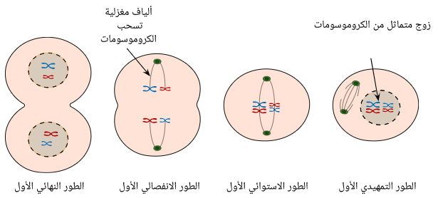
قبل الانقسام تمر الخلية بمرحلة يحدث فيها تضاعف لـ DNA

الطور التمهيدي الأول
- تقترب أزواج الكروموسومات المتماثلة من بعضها .
- كل كروموسوم يتكون من كروماتيدين شقيقتين .
- يختفي الغلاف النووي والنوية .
- تتكون الخيوط الخيوط المغزلية

الطور الاستوائي الأول

تصطف أزواج الكروموسومات المتماثلة عند خط استواء الخلية .

تخرج الخيوط المغزلية من المريكزات وترتبط بالسنترومير ( القطعة المتوسطة) لكل كروموسوم .
الطور الانفصالي الأول

تنفصل أزواج الكروموسومات المتماثلة وتتحرك إلى أقطاب الخلية .
الطور النهائي الأول

* تتحلل الخيوط المغزلية.
* تبتعد الكروموسومات عن بعضها وتتكون نواتان تنقسم الخلية وتظهر النوية والغلاف النووي .

*بنهاية المرحلة الأولى من الإنقسام المنصف ينتج خليتان في كل واحدة نصف العدد الأصلي من الكروموسومات
*تدخل كل خلية المرحلة الثانية من الإنقسام المنصف ، والتي تشبه الإنقسام المتساوي .

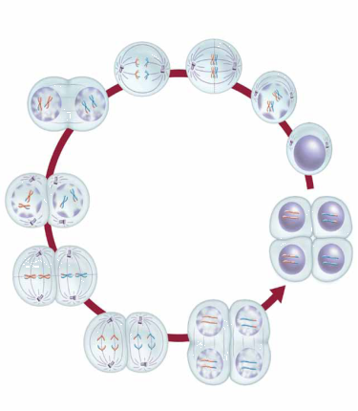
المرحلة الثانية من الانقسام المنصف
الإنفصالي الأول

الاستوائي الأول
الطور التمهيدي الثاني
التمهيدي الأول

تتكاثف الكروموسومات ، تختفي النوية والغلاف النووي
تتكون الخيوط المغزلية
النهائي الأول
الطور الاستوائي الثاني

تصطف الكروموسومات على خط استواء كل خلية.
(ليست أزواج)
التمهيدي الثاني
الطور الانفصالي الثاني

تنفصل الكروماتيدات الشقيقة
وتتحرك لقطبي الخلية. الإستوائي الثاني
4 خلايا(جاميتات)
الطور النهائي الثاني
في كل خلية نصف العدد
الأصلي من الكروموسومات

يحيط الغلاف النووي بالكروموسومات
ويتكون 4 أنوية
تتحلل الخيوط المغزلية وتنقسم الخلايا
النهائي الثاني الإنفصالي الثاني

**ينتج عن الإنقسام المنصف أربع خلايا (1ن) (تحتوي نصف العدد الاصلي من الكروموسومات)
والانقسام المنصف مهم للتكاثر والمحافظة على ثبات عدد الكروموسومات (علل)
---->وذلك لأنه ينتج من الإنقسام المنصف الجاميتات ( الذكرية "1ن" والأنثوية"1ن" ) ، وعند اتحاد الجاميت الذكري "1ن" مع الجاميت الأنثوي "1ن" في عملية التزاوج ينتج خلية تسمى الزايجوت "2ن" مما يحافظ على عدد الكروموسومات الأصلي .

معلمة المادة : سحر سلكاوي

